**TAREA 01 DE BASES DE DATOS**

# ***Profesor: Alberto Sierra Olmos***

Apartado 1: Instalación de Oracle Database 18c Express Edition.

Descargamos Oracle desde su pagina web oficial y elejimos el tipo de sistema operatico que tenemos en nuestro ordenador, en mi caso Windows de 64 bits.

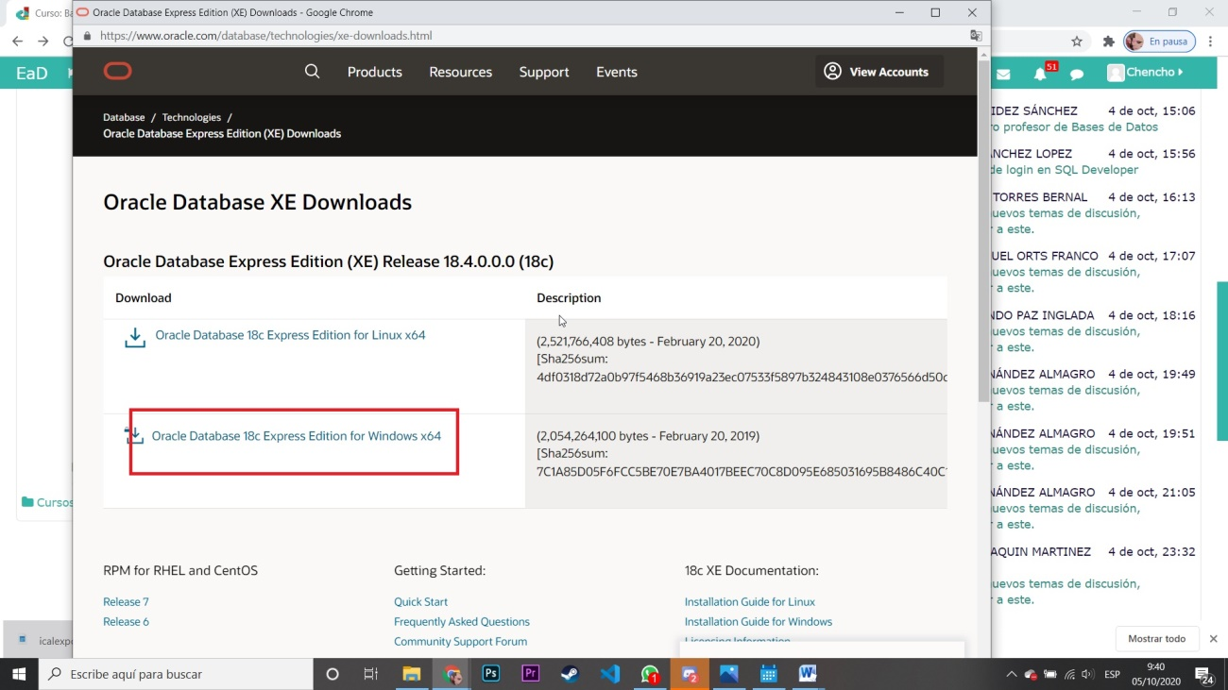

Pulsamos sobre el link de descarga

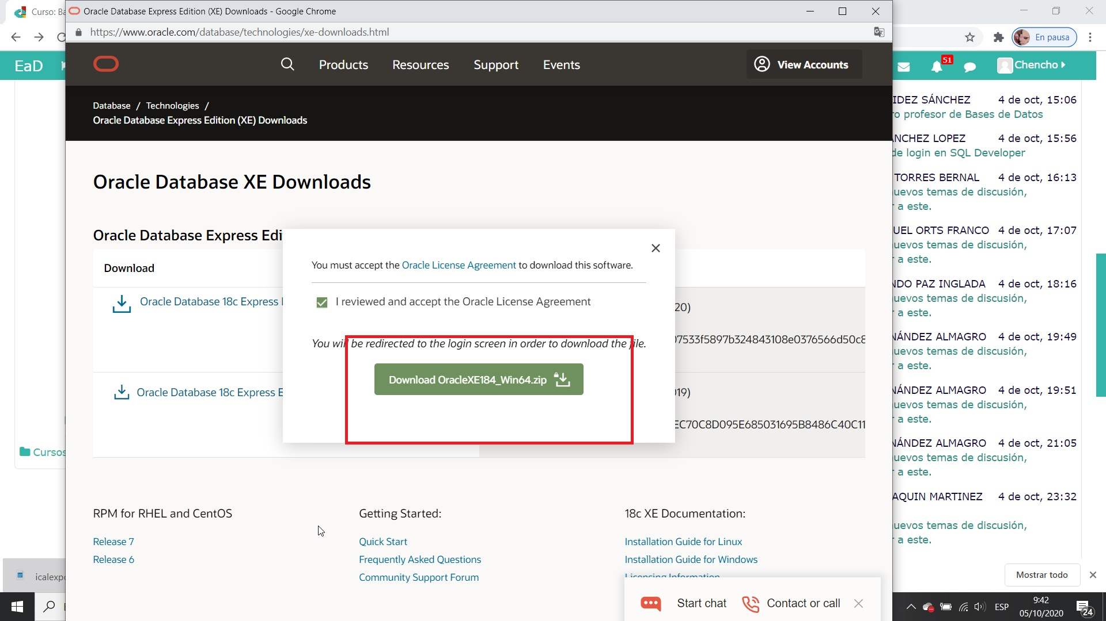

Nos autentificamos en la web de Oracle mediante un usuario y una contraseña que previamente habremos creado

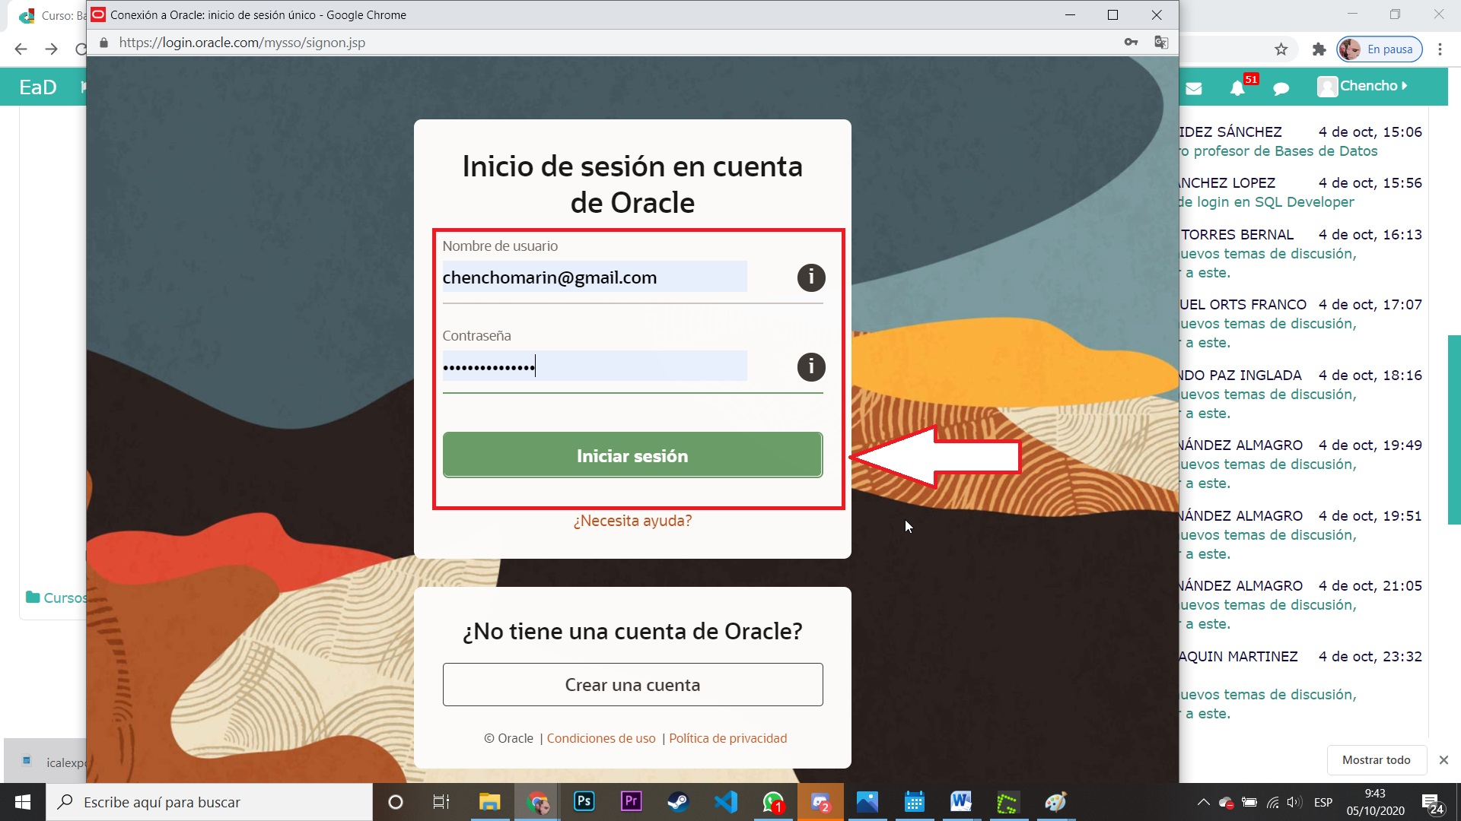

Esperamos a que la descarga finalice y nos dirigimos a la carpeta donde hemos descargado el archivo .rar en nuestro Pc, lo descomprimimos y ejecutamos el archico **Setup.exe** pulsando el boton derecho del ratón y elijiendo la opción “*ejecutar como administrador*”,aceptamos y el asistente de instalación de **Oracle 18c Express Edition** comenzará

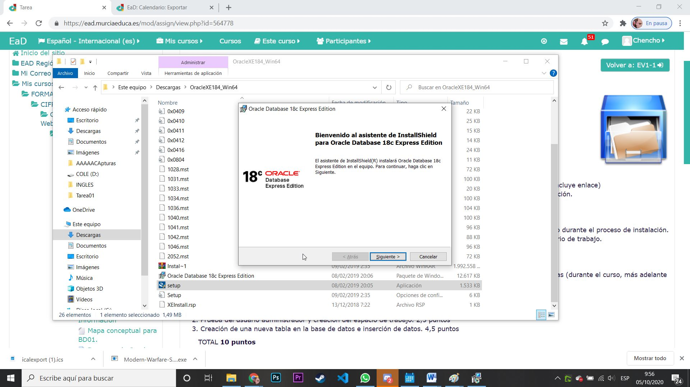

Aceptamos los terminos de la licencia, elejimos la ruta de descarga y avanzamos en la instalacion de Oracle 18c Express Edition.

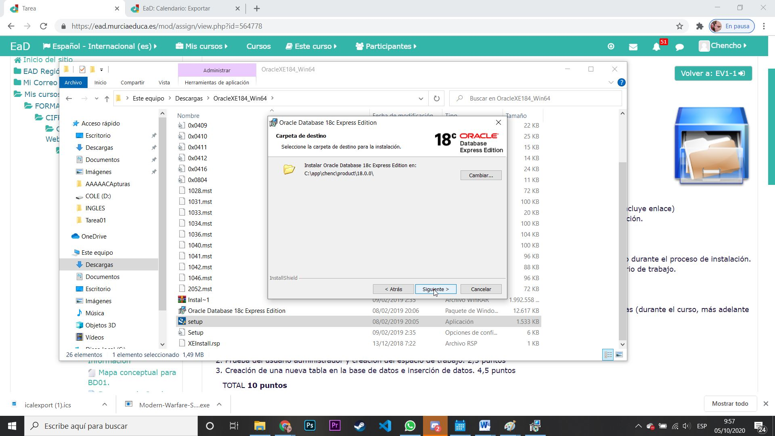

Elegimos una contraseña para nuestra base de datos, en nuestro caso “*alumno*”.

Esta contraseña hay que recordarla por que la usaremos para poder acceder a la base de datos

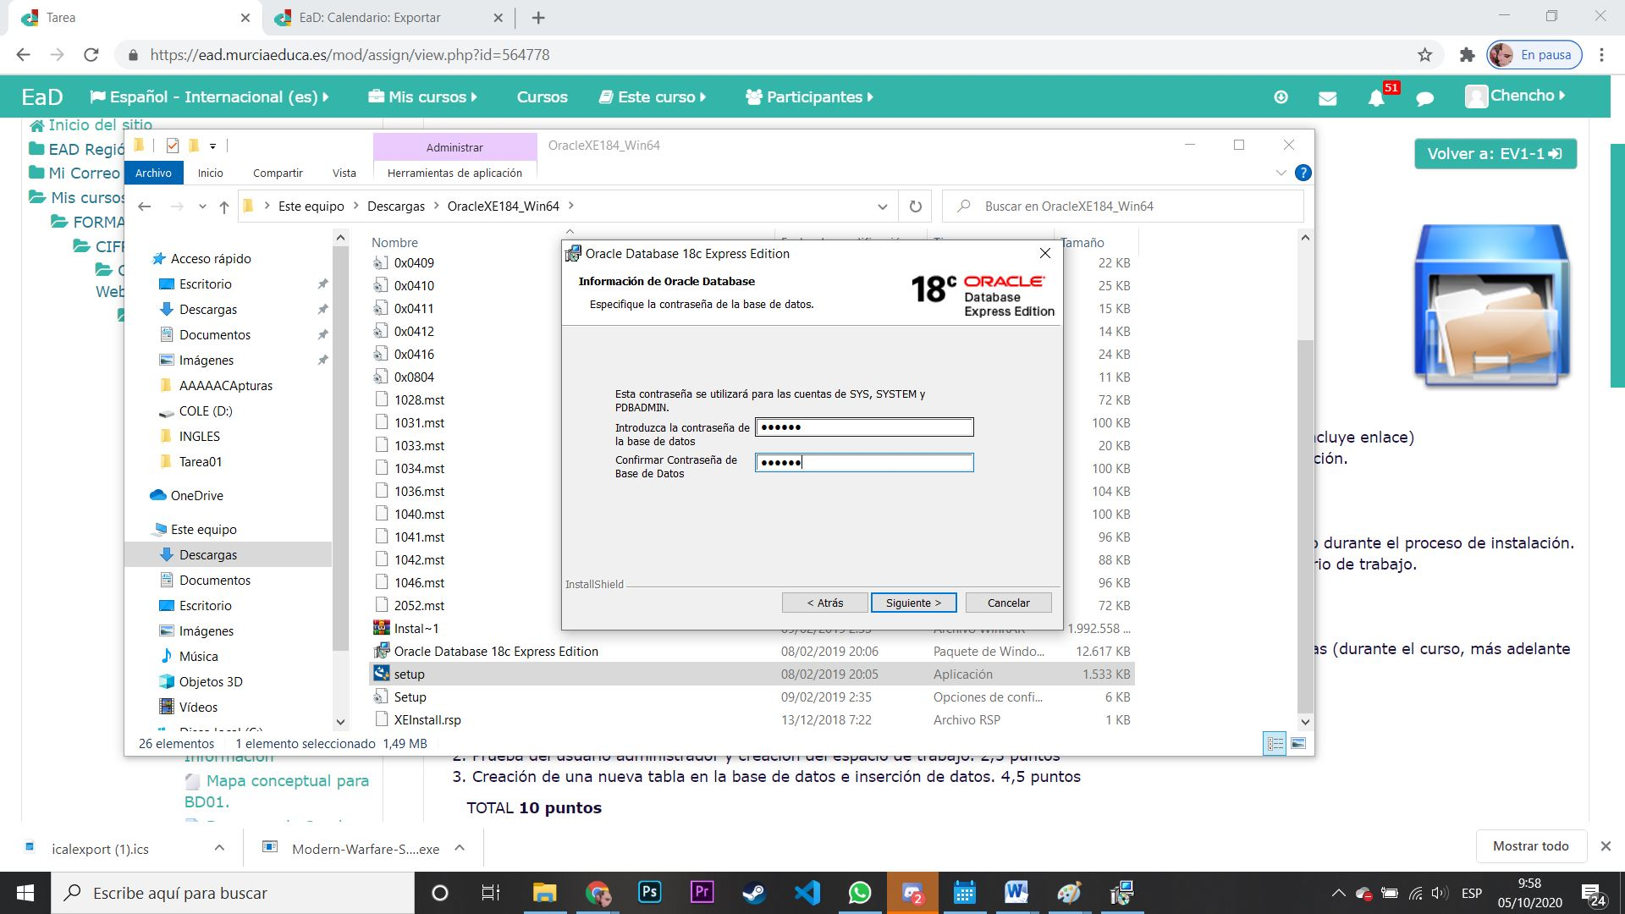

Pulsamos el boton de “*Instalación*” y esperamos pacientemente a que termine dicha instalación.

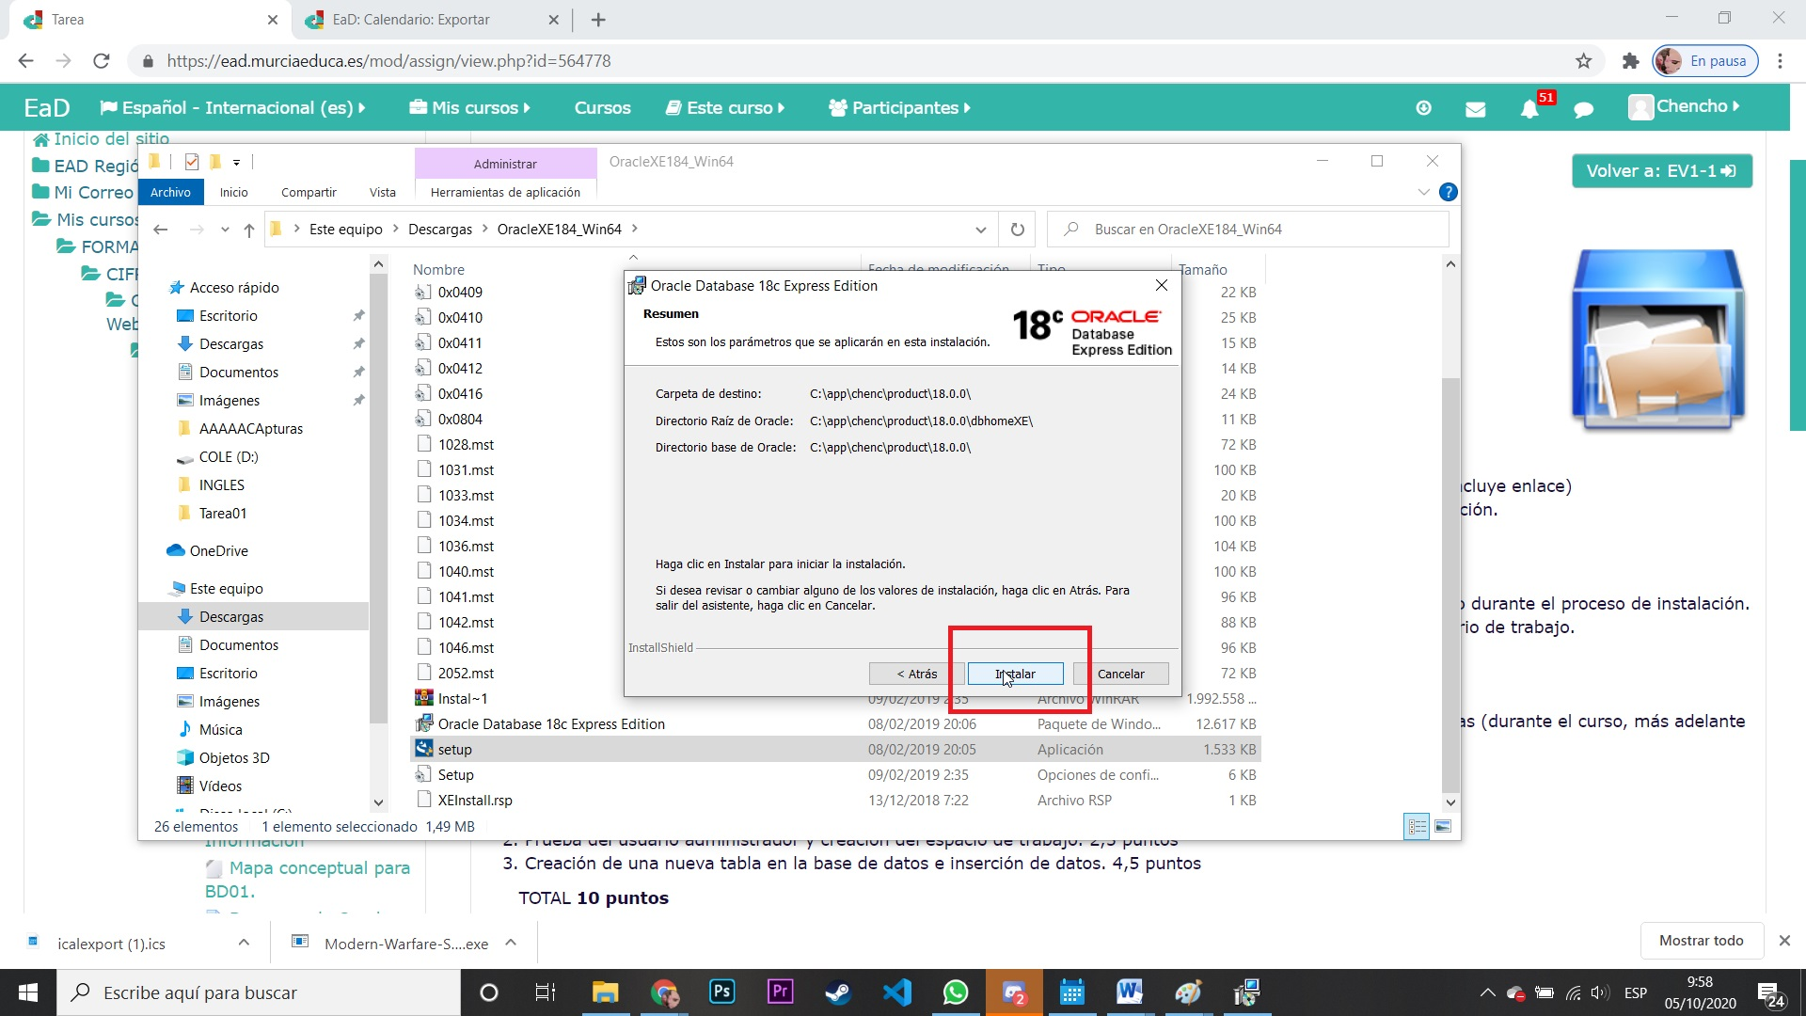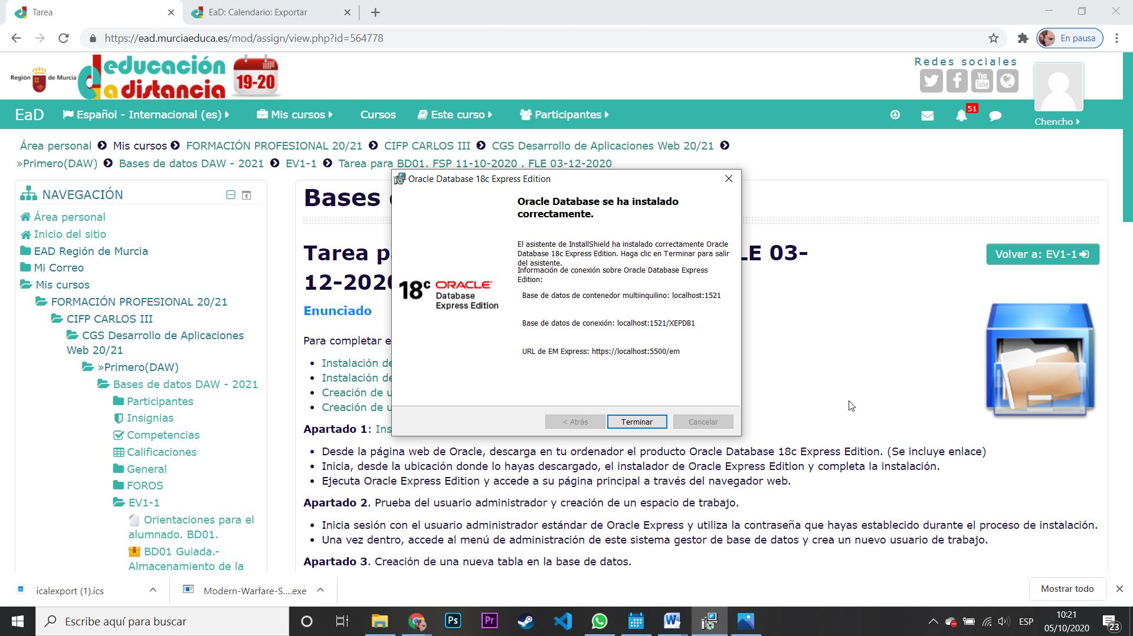

Accedemos a nuestra base de datos mediante la URL <http://localhost:5050/em>.

Debemos desplegar la opción de configuracion avanzada y marcar “Acceder a localhost (sitio no seguro), al menos en mi navegador (Google Chrome)

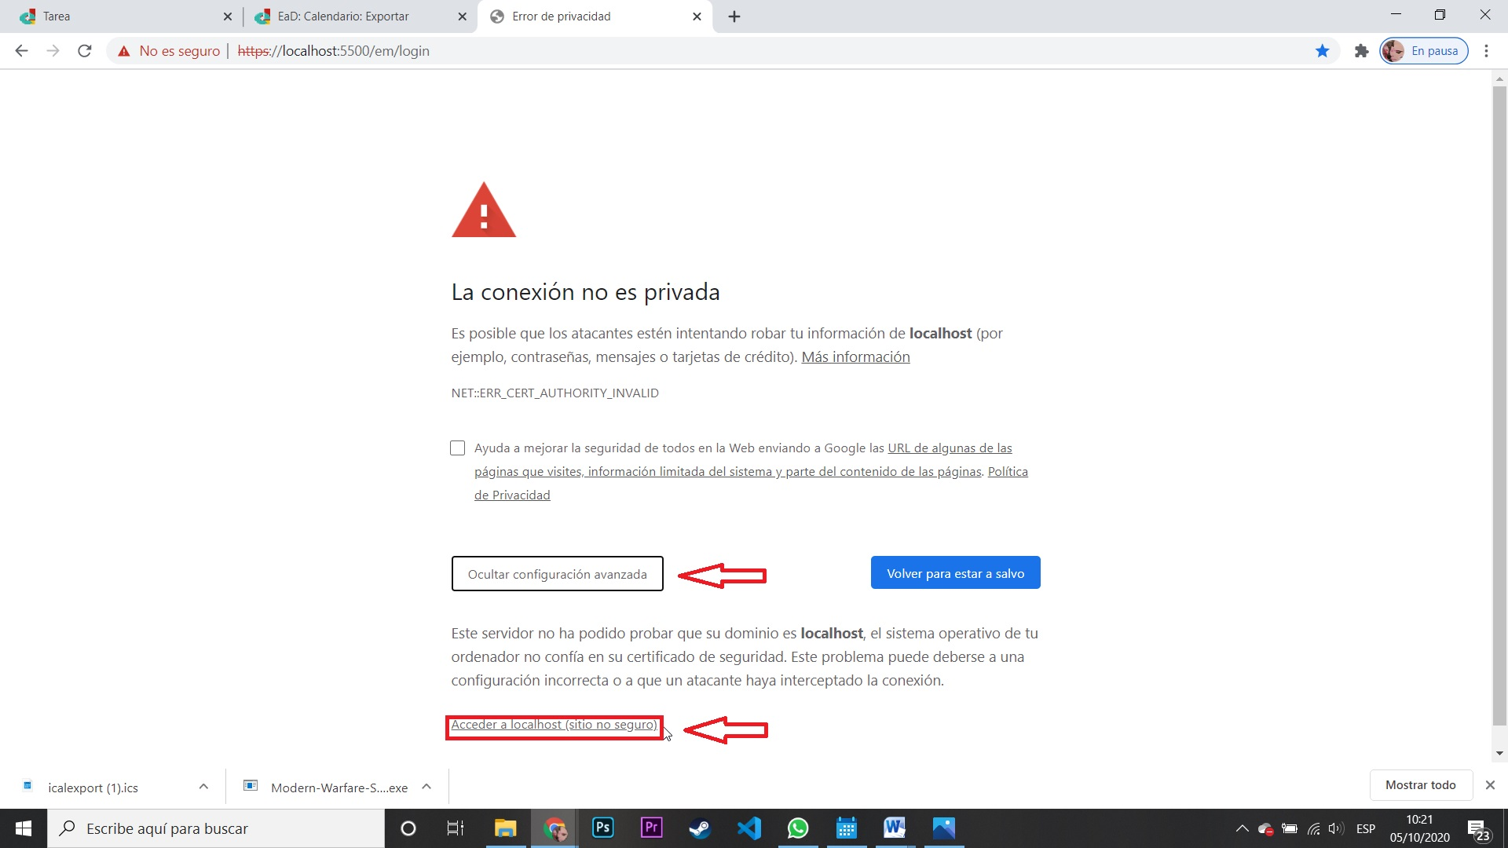

Nos aparecerá la página de ***Enterprise Manager*** a la que debemos acceder mediante el usuario **SYS** o **SYSTEM** y la contraseña que le habiamos dado durante la instalación (*alumno*)

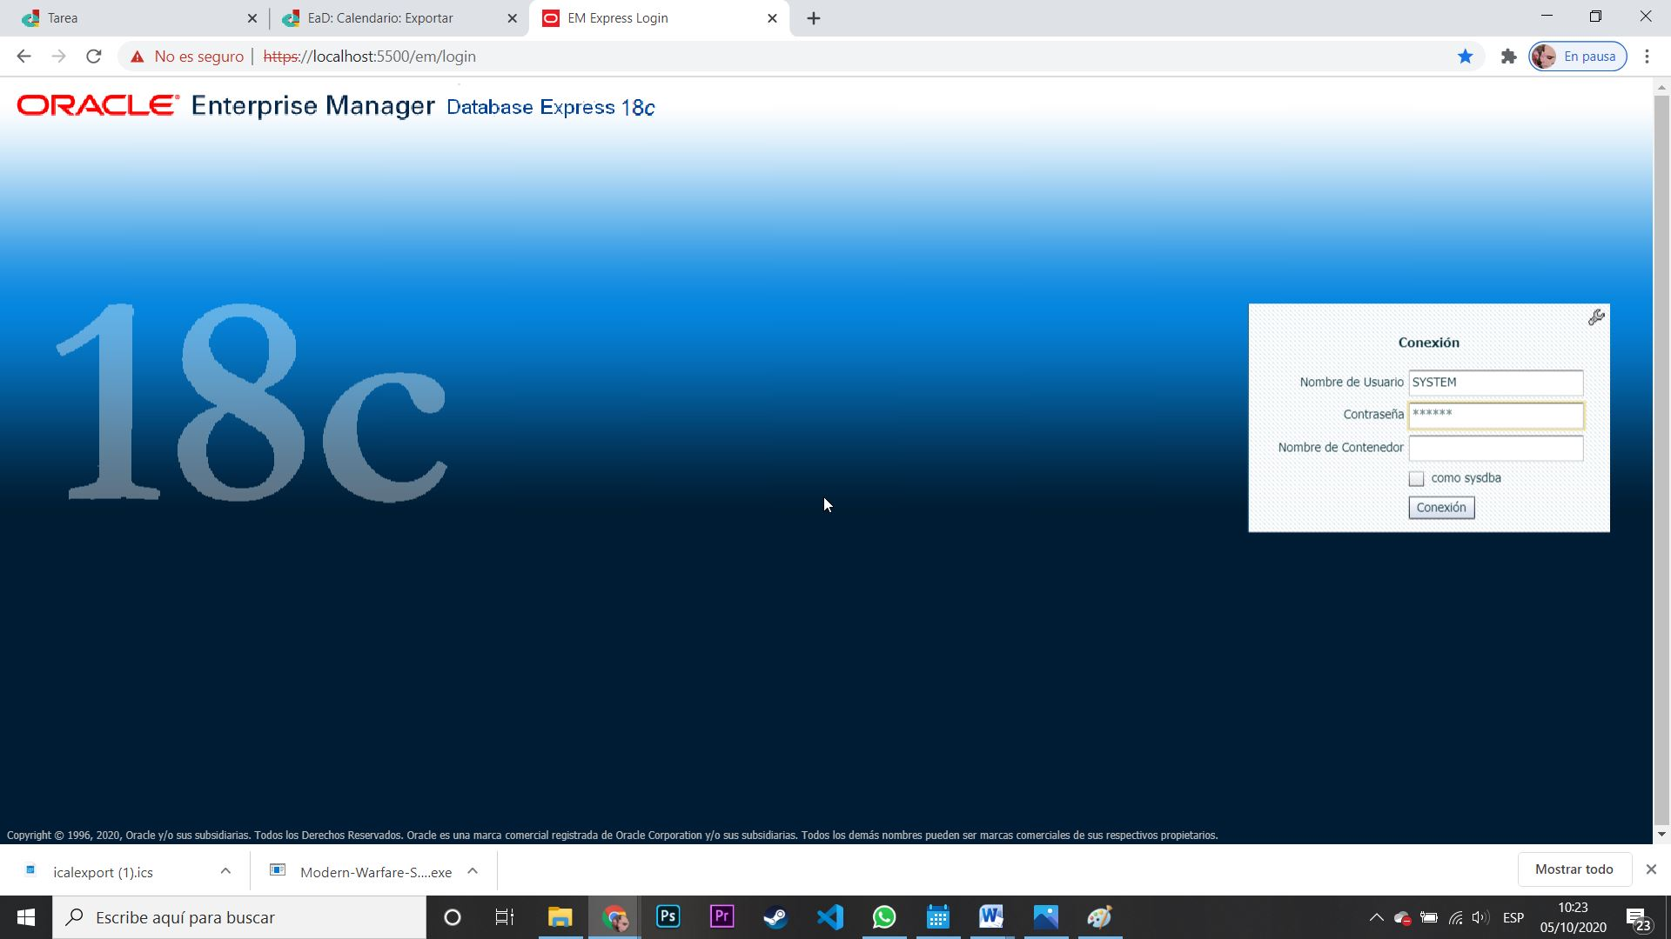

Observamos que los **Servicios** de nuestra base de datos están habilitados y activos y con eso tendriamos la base de datos plenamente funcionante y operativa.

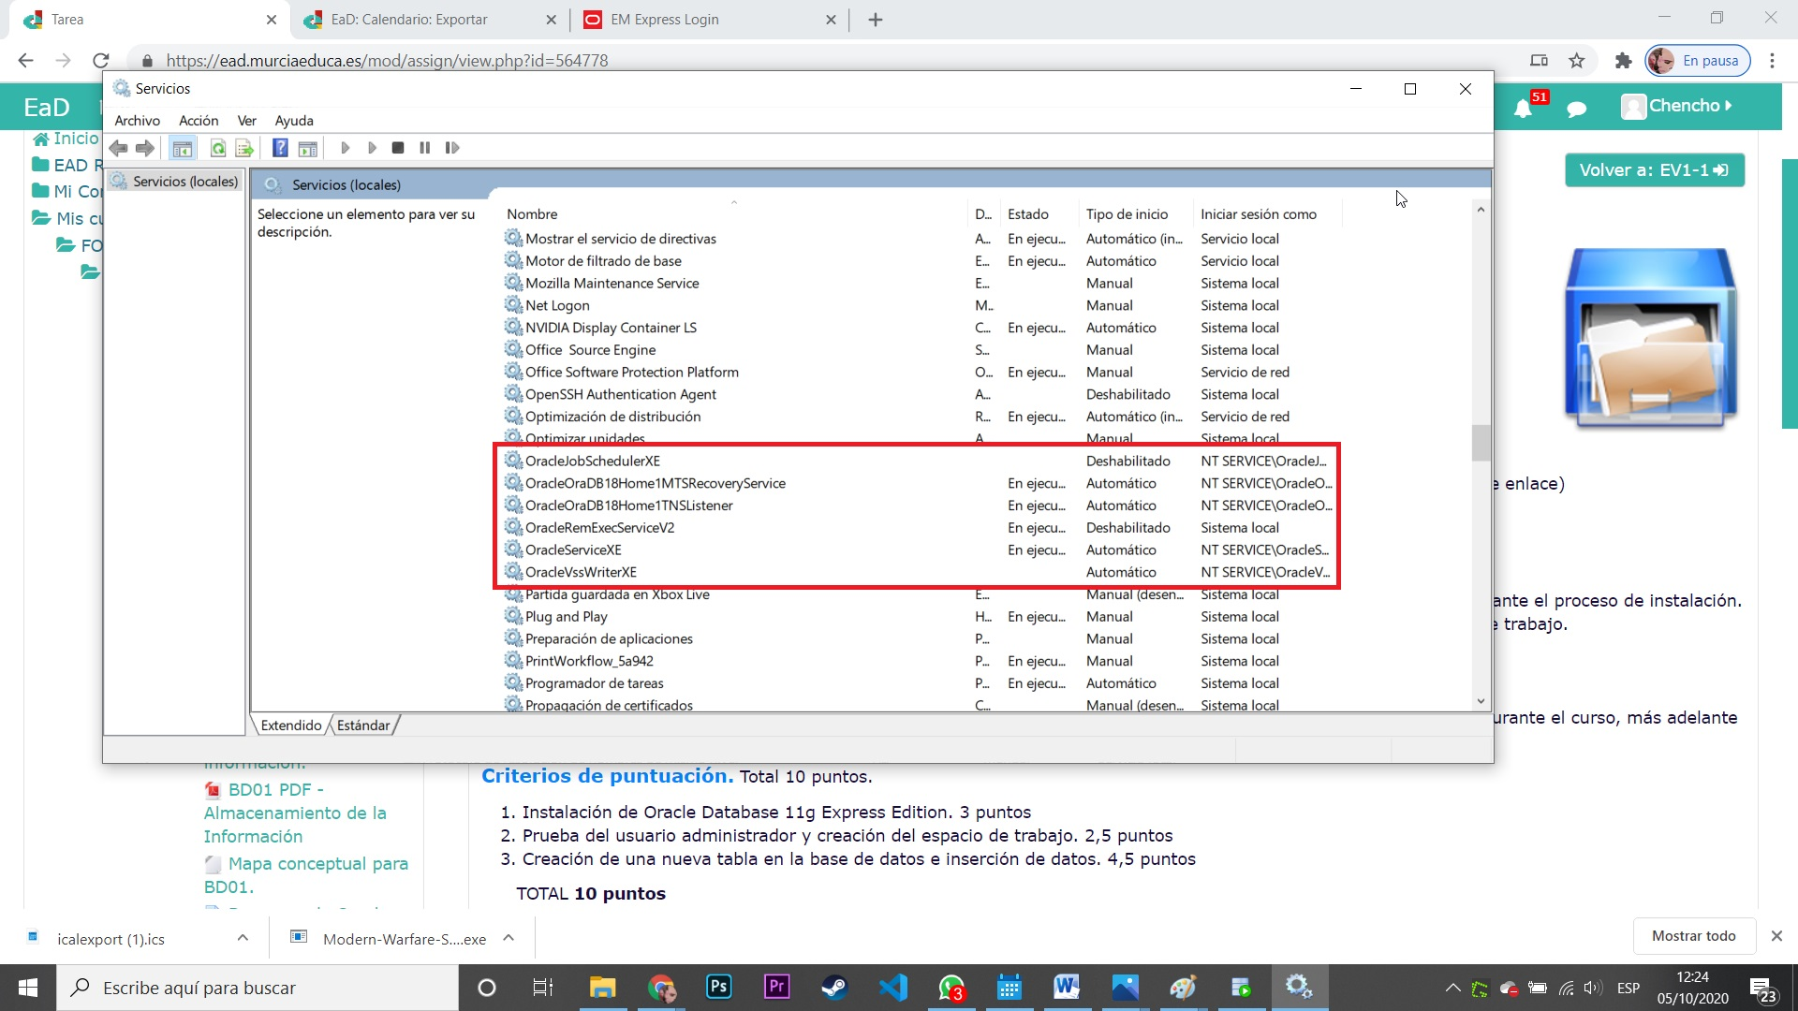

Apartado 2: Prueba del usuario administrador y creación de un espacio de trabajo.

Descargamos la de su página oficial el ***SQL Developer***, el cliente con el que trabajaremos sobre nuestra base de datos.

Debemos elegir la opción que de adapte a nuestro sistema operativo, en mi caso Windows 64 Bits

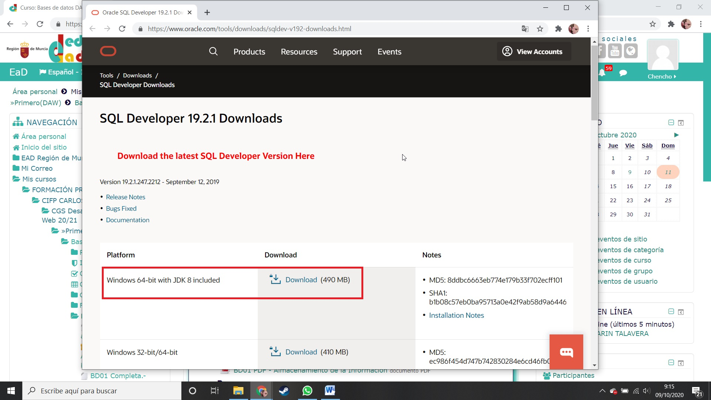

Aceptamos la licencia de Oracle y pulsamos **descargar**.

Nos pedirá que nos autentifiquemos con nuestras credenciales de Oracle como ya hicimos anteriormente.

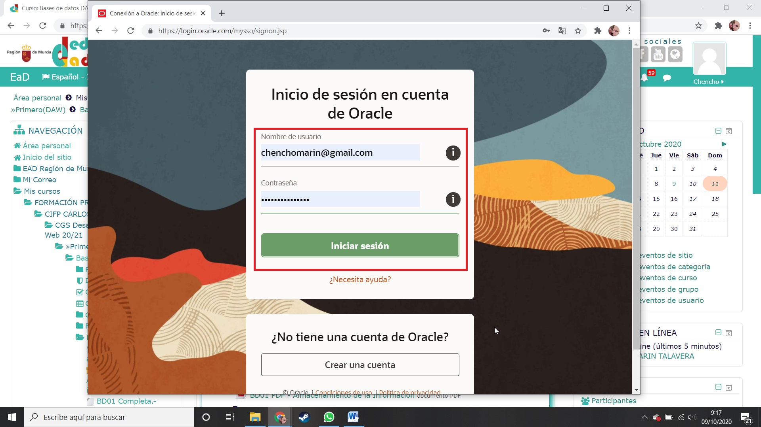

Una vez descargado, descomprimimos el archivo .rar y dentro estará el ejecutable del SQL Developer.

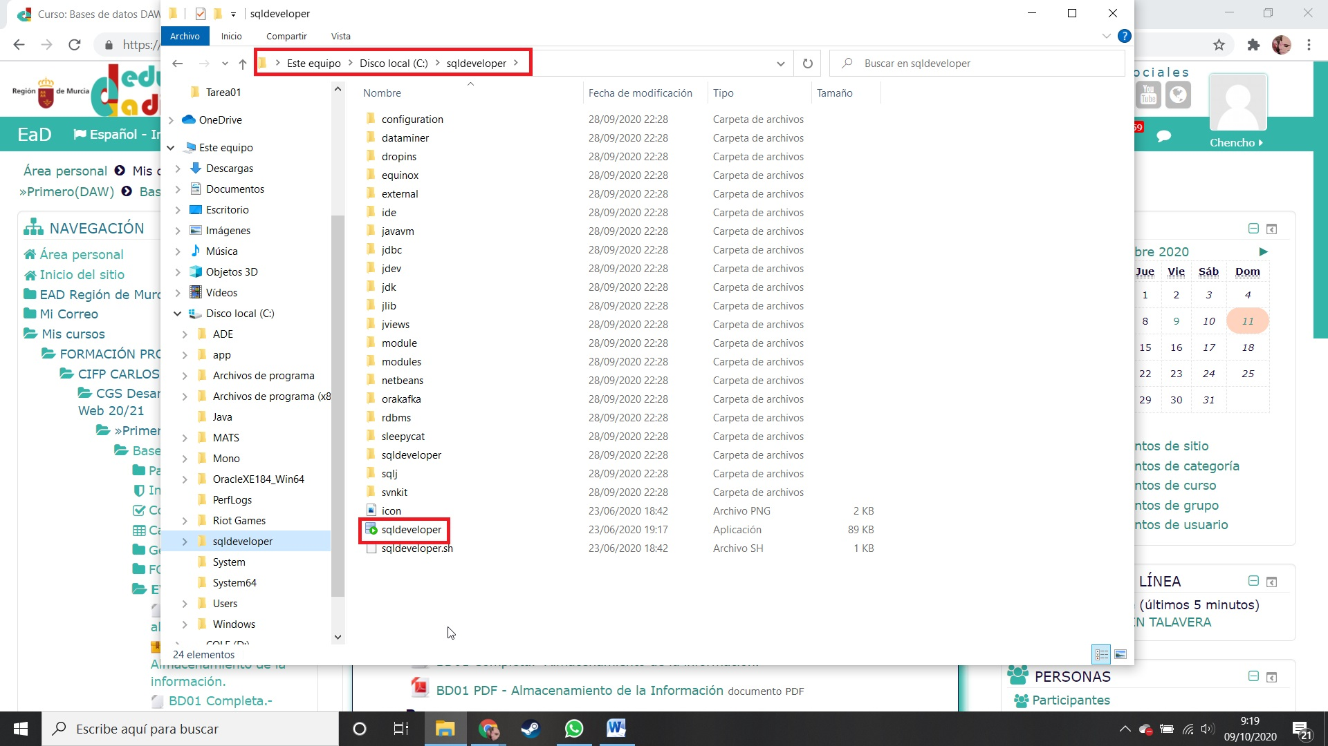

Lo ejecutamos y accederemos a su interfaz gráfica.

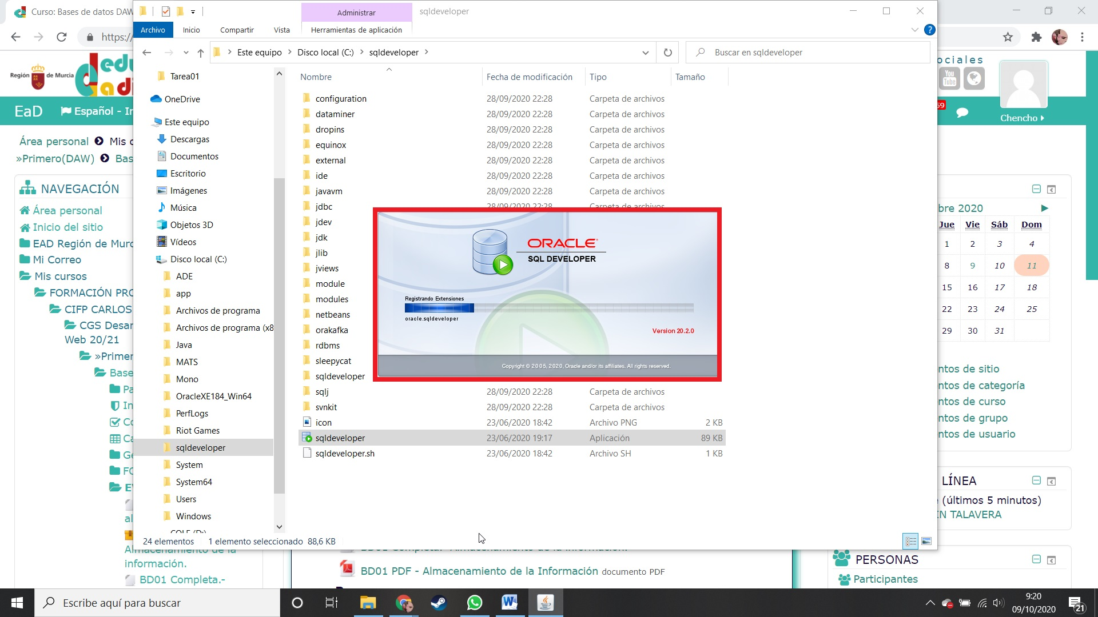

Dentro de ella debemos crear una conexión llamada **SYS** y **SYSTEM**.

La creación de ambas en similar con la excepción de que la llamada **SYS** tiene un rol **SYSDBA** (este roll le otorga todos los privilegios al usuario**)** cómo aparece en las siguientes imágenes.

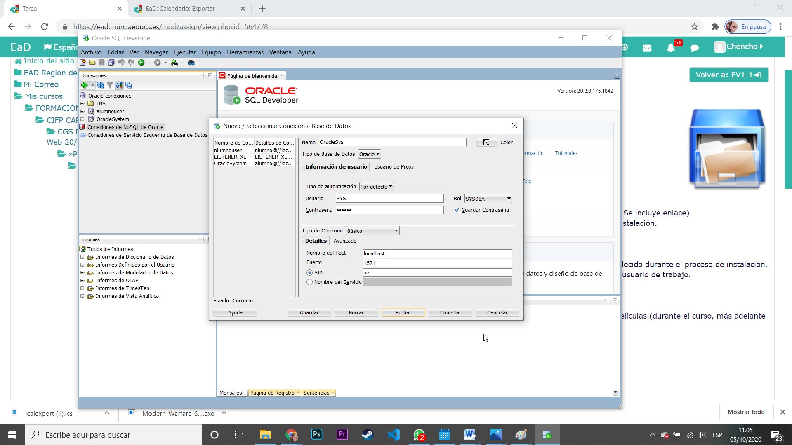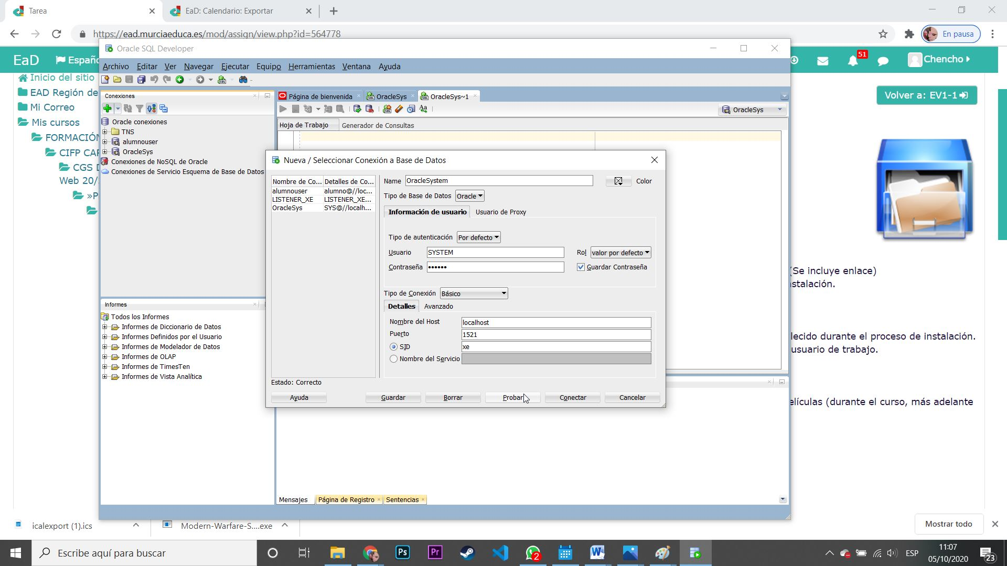

Una vez creadas estas dos conexiones debemos crear un usuario en la conexión **SYSTEM** pulsando el botón de derecho del ratón sobre el apartado “*usuarios*” que aparece al desplegar dicha conexión pulsando el símbolo **+** y le damos a la opción “*crear usuario*”.

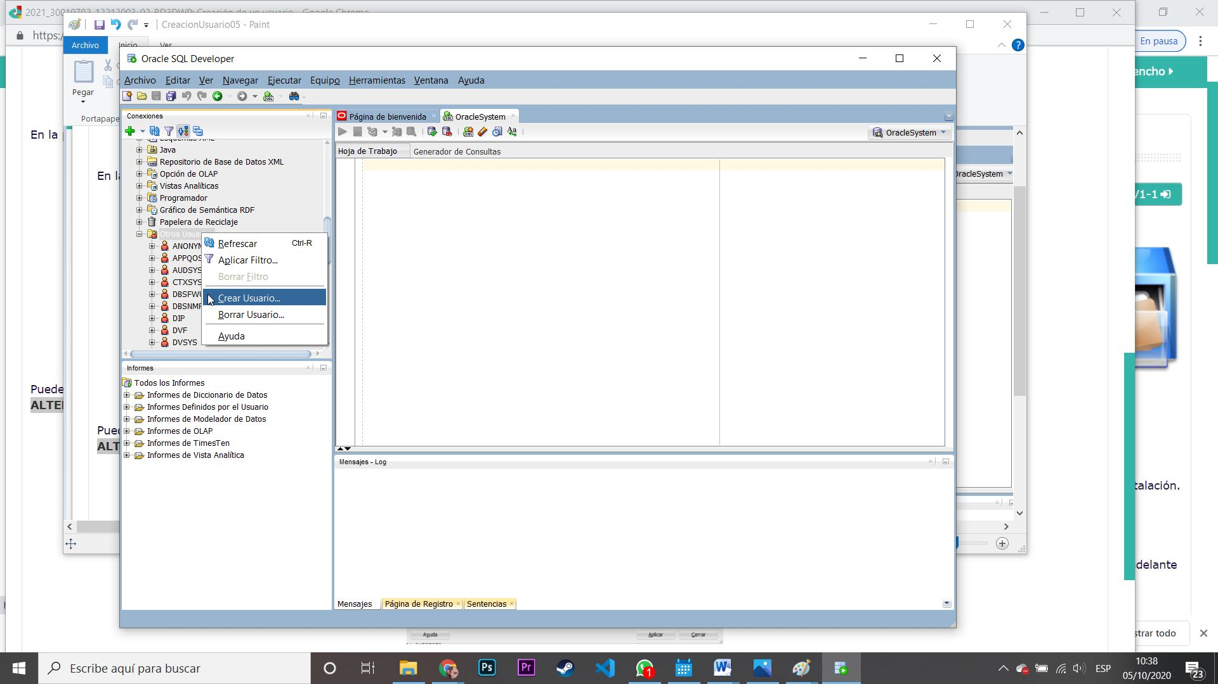

Este usuario vamos a llamarlo “*alumno*” y le vamos a dar como contraseña “*alumno*”.

Marcamos **USERS** y **TEMP** en las opciones que aparecen abajo y pasamos a la pestaña “*roles otorgados*”

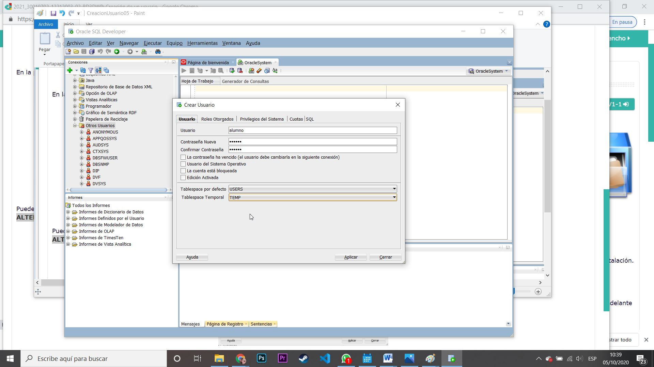

En esta pestaña debemos marcar, dentro de la columna “*otorgado*”, las opciones **CONNECT** y **RESOURCE**.

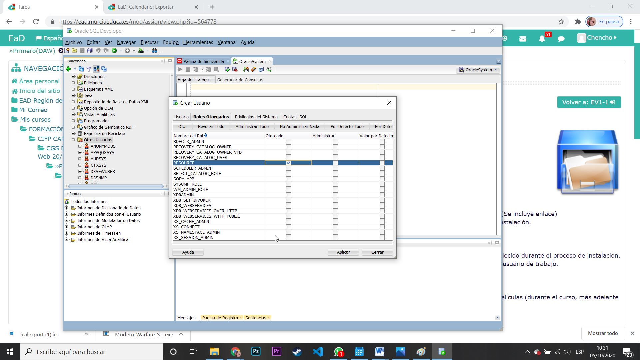

En la pestaña de **Cuotas** marcamos en la columna de **Ilimitado** la opción **USER** cómo aparece en la imagen.

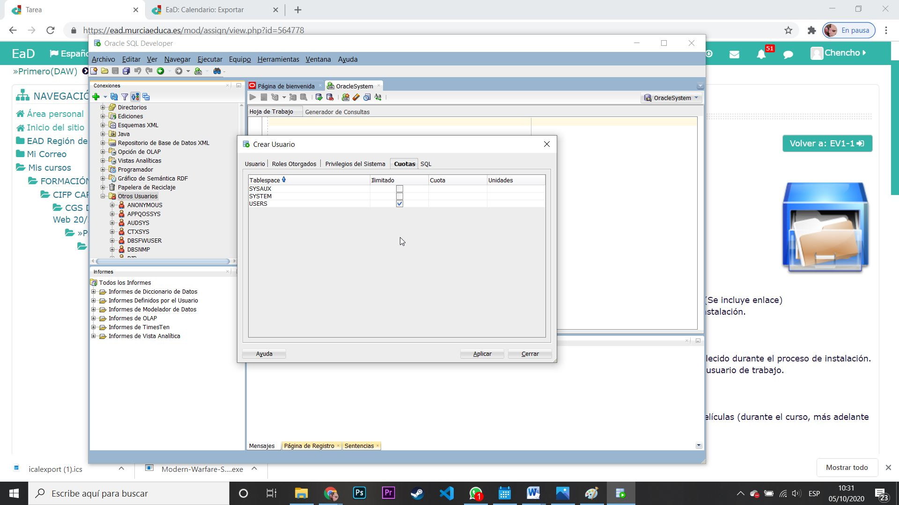

Finalmente, en la pestaña **SQL** debemos añadir la línea **ALTER SESSION SET "_ORACLE_SCRIPT"=true;** y en el resto de código debemos eliminar TODAS las comillas que aparecen de manera que quede tal cual aparece en la imagen.

Muy importante no quitar las comillas de la línea que hemos añadido nosotros.

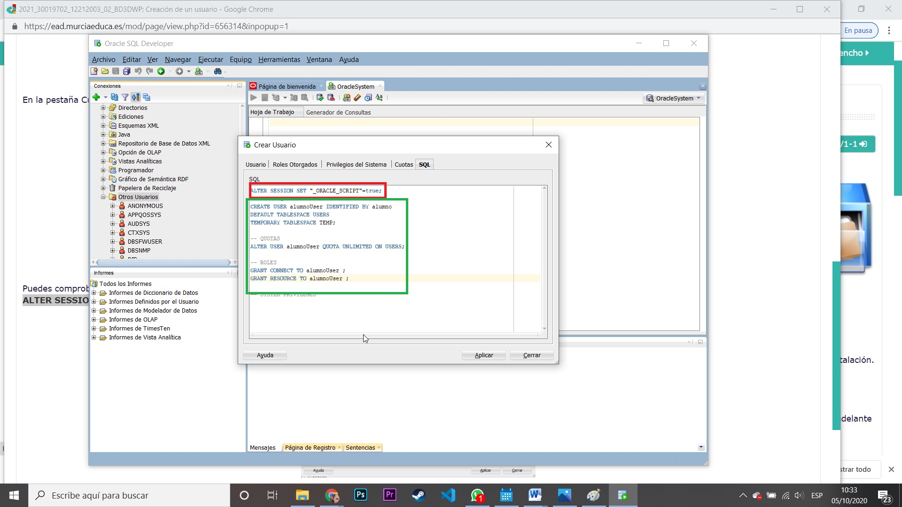

Le damos a aplicar y esperamos el mensaje de que el proceso se ha realizado correctamente.

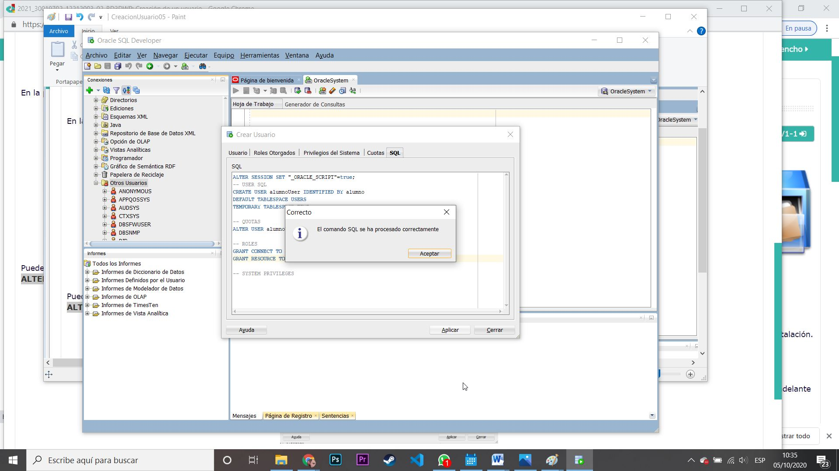

Una vez creado ese usuario, debemos crearle una conexión.

Así que creamos dicha conexión del mismo modo que las creamos para las conexiones **SYSTEM** Y **SYS**

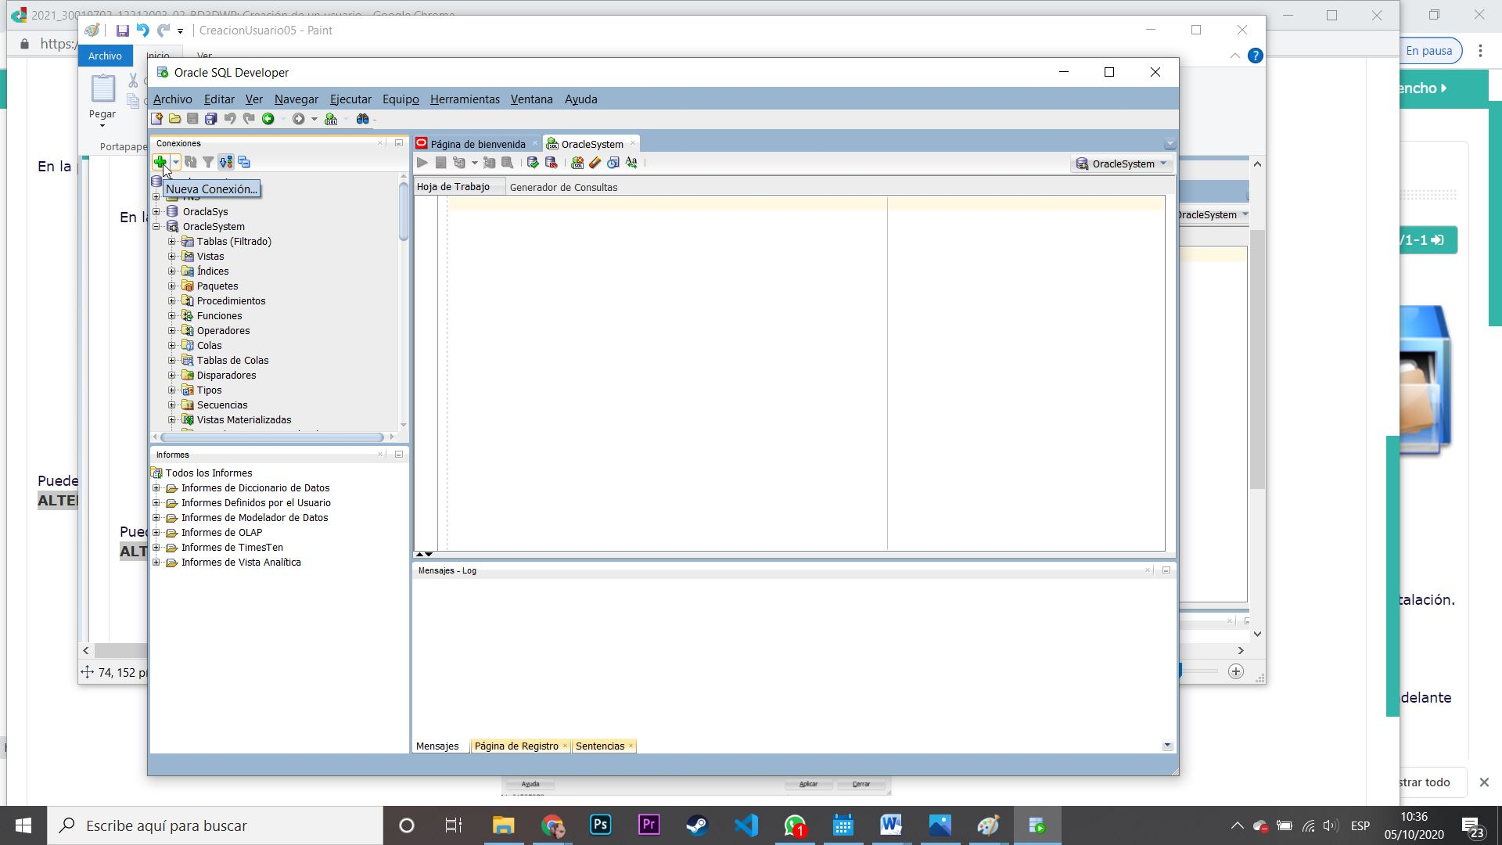

Le hemos dado de **nombre** a la conexión “*AlumnoUser*” y cómo **usuario** y **contraseña** para la autentificación de dicha conexión “*alumno*” en ambos casos cómo hicimos en la creación del usuario.

Lo demás lo dejamos por defecto y antes de conectarnos le damos al botón “*probar*” para comprobar que todo ha ido correctamente.

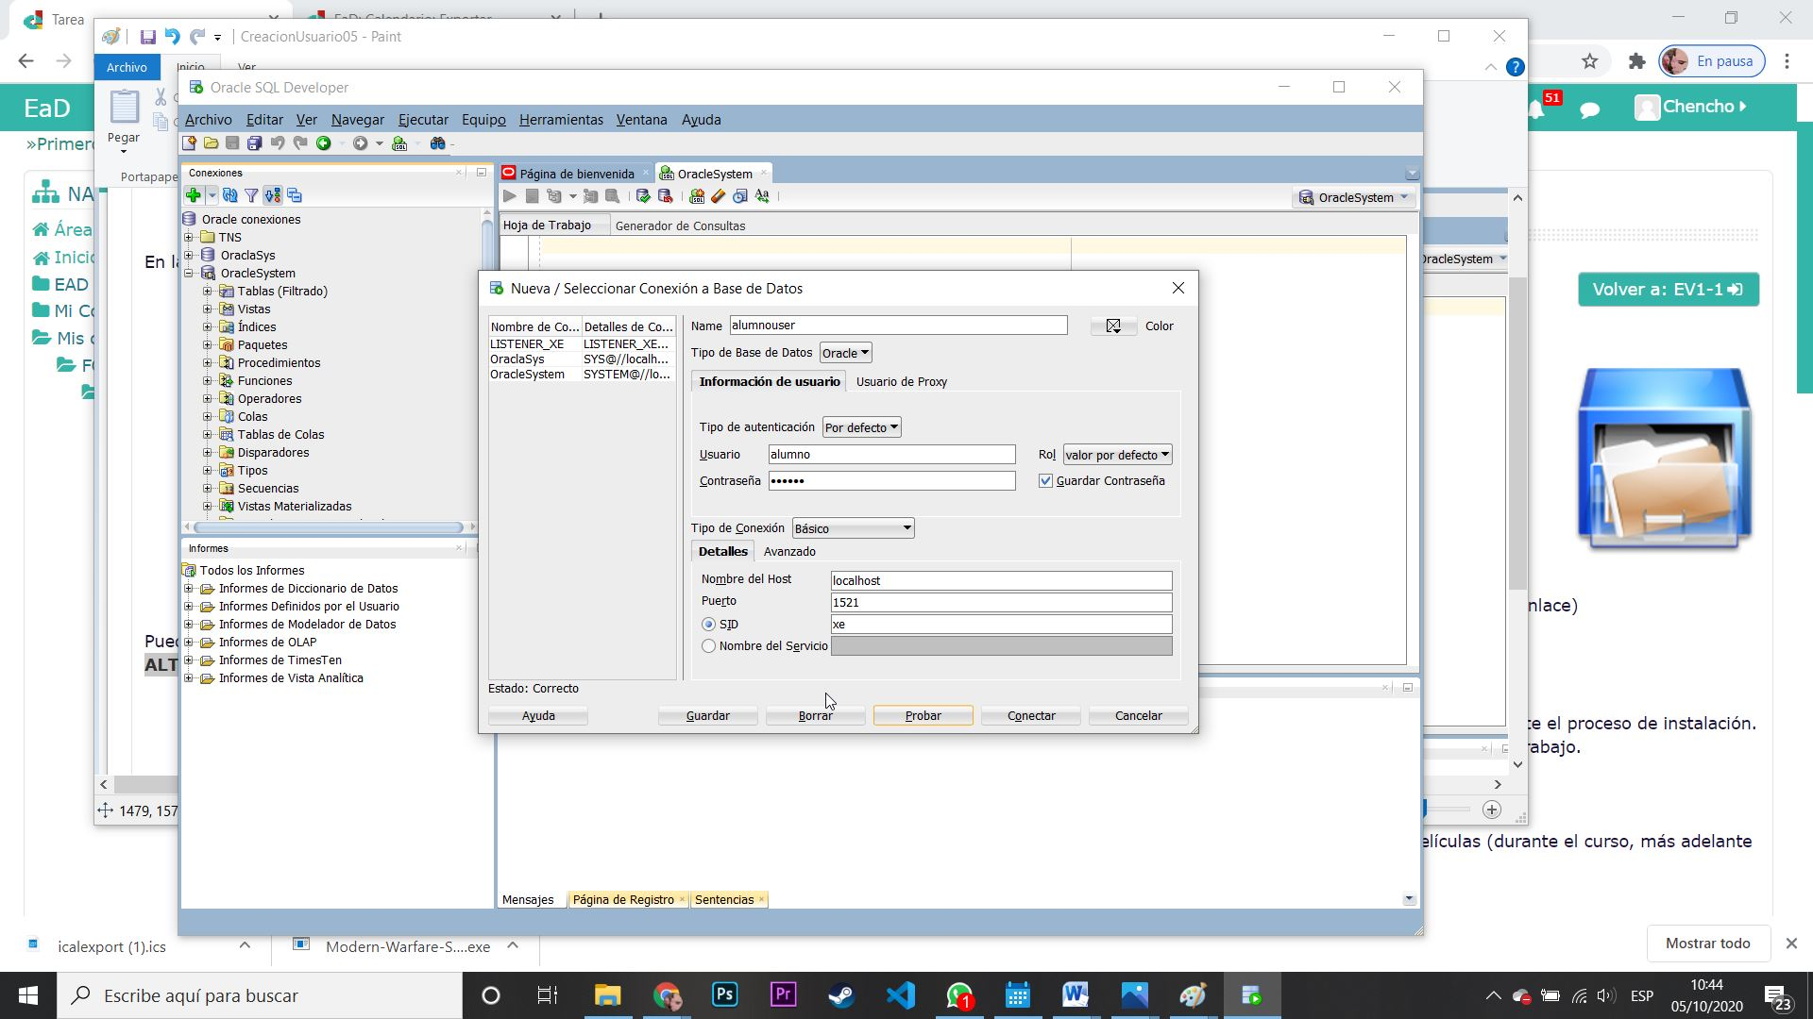

Apartado 3: *Creación de una nueva tabla en la base de datos*.

En este apartado crearemos una tabla en la *conexión AlumnoUser* que hemos creado en el apartado anterior.

Para eso nos dirigimos a la conexión y desplegamos las opciones mediante el símbolo **+**, nos situamos en el apartado **TABLAS** y le damos a la opción “*Nueva tabla*”

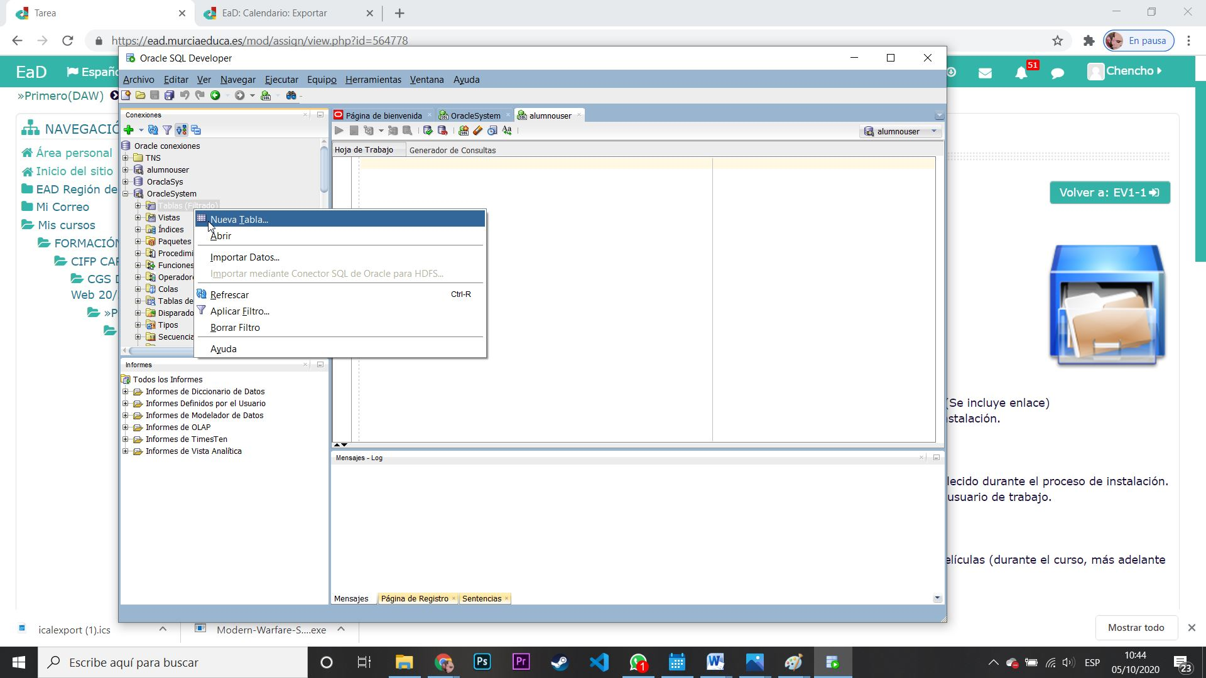

Aquí debemos crear las columnas dándole al símbolo **+** que aparece de color verde, en nuestro caso vamos a crear tres columnas.

Cambiamos el nombre de la tabla y el de las distintas columnas, en nuestro caso el nombre será “**PELICULAS**” y las columnas las hemos cambiado por “**NOMBRE**”, “**ANYO**” y “**GENERO**”, el número de caracteres de la columna “**NOMBRE**” lo hemos aumentado a 100, la columna “ANYO” la hemos hecho de tipo “*number*” y la columna “GENERO” le hemos aumentado los caracteres a 30 tal cual aparece en la imagen.

Le damos a aceptar.

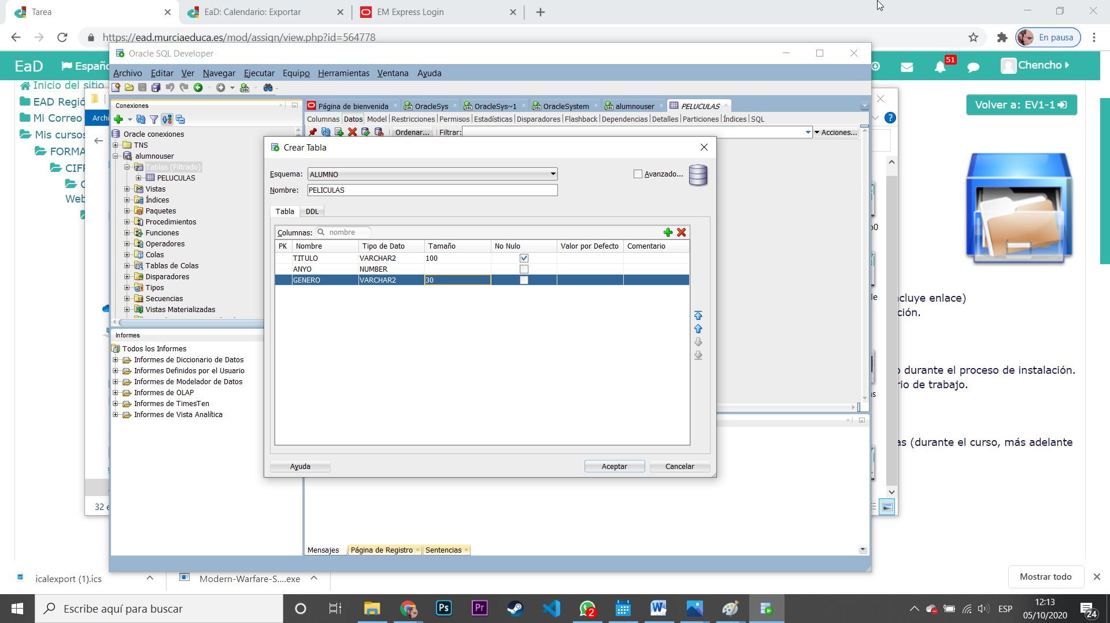

Ahora, en nuestra tabla, buscamos la *pestaña datos* y ahí presionando nuevamente en el símbolo **+** que aparece en verde podemos añadir las distintas filas que compondrán nuestra tabla.

En nuestro caso vamos a añadir tres filas para poder completar la tabla con el nombre, año y género de tres películas.

Y es así como quedaría finalmente nuestra tabla.

